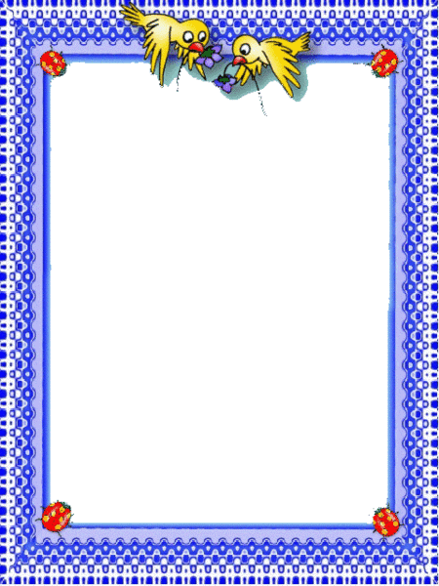

Муниципальное бюджетное дошкольное образовательное
учреждение «Ермаковский детский сад № 2
комбинированного вида»
Красноярский край, Ермаковский район,
с. Ермаковское,
ул. К. Маркса № 64 тел.: 8(391 38)21380

Здравствуйте,
пальчики

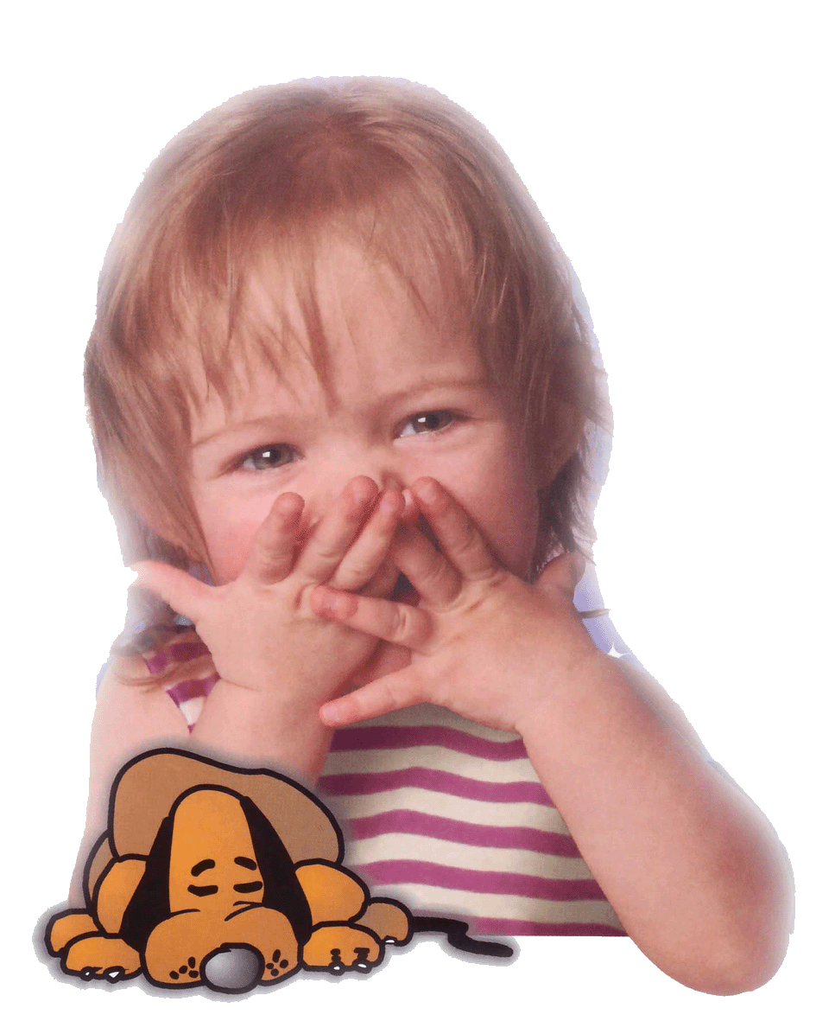
Развиваем мелкую моторику
у детей раннего
дошкольного возраста

Автор: М.И. Фралкова

Ермаковское

